2024-2028

GÜRGENPINARI İLKOKULU/ORTAOKULU MÜDÜRLÜĞÜ

2024-2028 STRATEJİK PLANI

**T.C. BARTIN VALİLİĞİ GÜRGENPINARI İLKOKULU/ORTAOKULU MÜDÜRLÜĞÜ**

2024/2028 STRATEJİK PLANI

**T.C.**

**BARTIN VALİLİĞİ**

**GÜRGENPINARI İLKOKULU/ORTAOKULU**

**MÜDÜRLÜĞÜ**

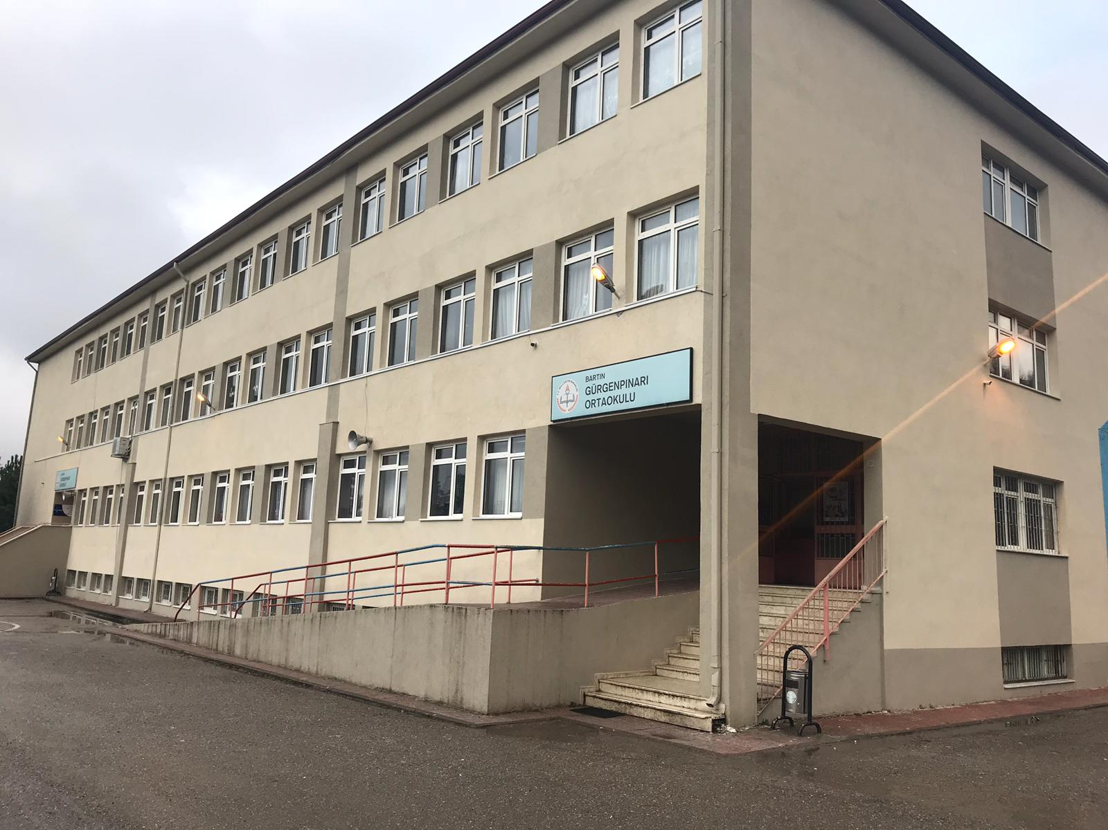

2024/2028

STRATEJİK PLANI

**DURUM ANALİZİ RAPORU**



***Eğitimdir ki; milleti ya özgür, bağımsız, şanlı ve yüce bir toplum halinde yaşatır; ya da onu köleliğe ve yoksulluğa iter.***

***Mustafa Kemal ATATÜRK***

**SUNUŞ**

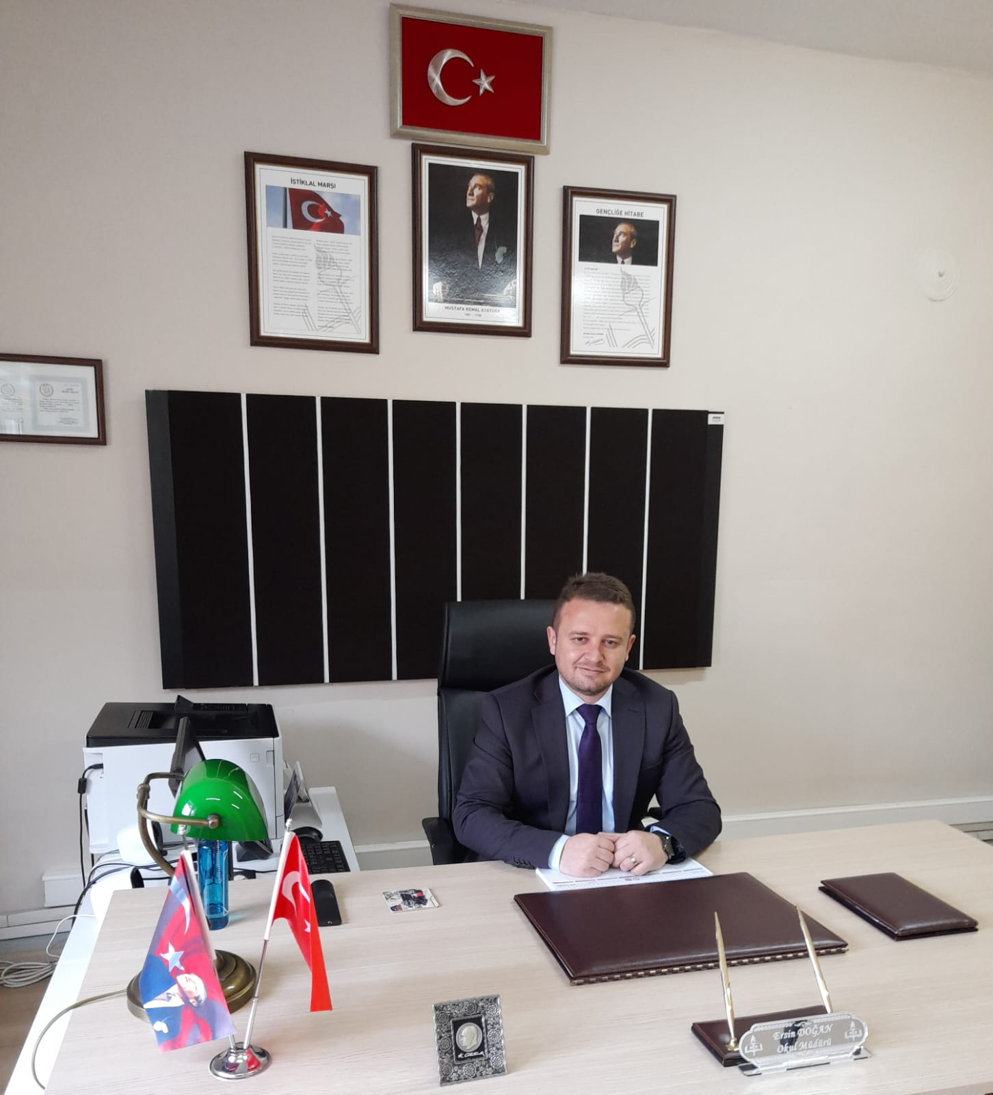

Stratejik planlama, bir örgütün ne olduğu, ne yaptığı ve bunu niçin yaptığını şekillendirmek ve buna rehberlik etmek için temel kararlar üretmeye yönelik disiplinli bir çaba olarak tanımlanabilir. Stratejik planlamada etkili bilgi toplama, yorumlama, arşivleme, kullanma, stratejik alternatiflerin gelişimi ve keşfi ile şu andaki kararların gelecekteki etkileri önemlidir. Stratejik planlama; etkili iletişim ve katılımın sağlanmasına, farklı ilgi alanları ve değerlerin yerleşmesine yardımcı olmayı, analitik karar almayı hızlandırma ve başarılı işlevselliği teşvik eder. Kısaca stratejik planlamada örgütler yaratıcılığa teşvik edilir. Ekip çalışması ve uzmanlık, örgüt üyeleri arasındaki ilişkiyi güçlendirir.

Stratejik planlama; lider, yönetici ve planlayıcıların stratejik olarak hareket etmelerine ve düşünmelerine yardımcı olmak üzere tasarlanan kavram, prosedür ve araçlar dizisidir. Biz Gürgenpınarı İlkokulu - Ortaokulu olarak da okulumuzun başarısını bu planlama doğrultusunda beş yıl içerisinde ilk beşte yer almak hedefiyle yola çıktık ve bu doğrultuda tüm çalışanlarımızla yolumuza devam ediyoruz.

Ersin DOĞAN

Okul Müdürü

#### İÇİNDEKİLER

1.GİRİŞ

2.AMAÇ

3. KAPSAM …………………………………………………………………………………..

4. DAYANAK …………………………………………………………………………….

5. MODEL…………………………………………………………………………………

6. YÖNTEM VE SÜREÇ

6.1.Hazırlık Dönemi Çalışmaları ve Hazırlık Programı

6.1.1.Stratejik Planlama Çalışmalarının Duyurulması

6.1.2.Strateji Geliştirme Kurul ve Ekiplerinin Oluşturulması

6.1.3.Stratejik Planlama Ekiplerine Eğitimler Verilmesi

6.1.4.Stratejik Plan Hazırlama Takviminin Oluşturulması

6.2.Durum Analizi

6.2.1. Kurumsal Tarihçe

6.2.2. Uygulanmakta Olan Stratejik Planın Değerlendirilmesi

6.2.3. Mevzuat Analizi

6.2.4. Üst Politika Belgeleri Analizi

6.2.5. Faaliyet Alanları ile Ürün ve Hizmetlerin Belirlenmesi

6.2.6. Paydaş Analizi

6.2.6.1. İç Paydaş Kurum Anketinden Elde Edilen Bulgular

6.2.6.2. Dış Paydaş Kurum Anketi Elde Edilen Bulgular

6.2.6.3. Dış Paydaş Veli Anketinden, Kurum Değerlendirmesine İlişkin Elde Edilen Bulgular

6.2.6.4. Dış Paydaş Öğrenci Anketi İle Dış Paydaş Veli Anketinden Elde Edilen Verilerin Karşılıklı Analizinden Elde Edilen Bulgular

6.2.6.4.1. Okul/Kurum Yönetim Süreci Boyutunda Elde Edilen Bulgular

6.2.6.4.2.Okulun Fiziki ve Sosyo-Kültürel İmkanlarının Boyutunda Elde Edilen Bulgular …

6.2.6.4.3. Okul Kültürü (İletişim/İşbirliği/Memnuniyet) Boyutunda Elde Edilen Bulgular

6.2.7. Kuruluş İçi Analiz

6.2.7.1.Teşkilat Yapısı

6.2.7.2. Bartın İl Millî Eğitim Müdürlüğü Hizmet Birimleri

6.2.7.3. İnsan Kaynakları

6.2.8. PESTLE ANALİZİ

6.2.9. GZFT ANALİZİ …………………………………………………….

6.2.10. Tespit ve İhtiyaçların Belirlenmesi ………………………………

**KISALTMALAR**

|  |  |  |  |  |  |  |  |  |  |  |  |  |  |  |  |  |  |  |  |  |  |  |  |  |  |  |  |  |  |  |  |  |  |  |  |  |  |  |  |  |  |  |  |  |  |  |  |
| --- | --- | --- | --- | --- | --- | --- | --- | --- | --- | --- | --- | --- | --- | --- | --- | --- | --- | --- | --- | --- | --- | --- | --- | --- | --- | --- | --- | --- | --- | --- | --- | --- | --- | --- | --- | --- | --- | --- | --- | --- | --- | --- | --- | --- | --- | --- | --- |
| |  |  | | --- | --- | | **Kısaltma** | **:Açıklama** | | **AB** | :Avrupa Birliği | | **BAKKA** | :Batı Karadeniz Kalkınma Ajansı | | **EBA** | :Eğitim Bilişim Ağı | | **E-Okul** | :Okul Yönetim Bilgi Sistemi | | **FATİH** | :Fırsatları Artırma ve Teknoloji İyileştirme Hareketi | | **GZFT** | :Güçlü, Zayıf, Fırsat, Tehdit | | **HBÖ** | :Hayat Boyu Öğrenme | | **İKB** | :İnsan Kaynakları Bölümü | | **KHK** | :Kanun Hükmünde Kararname | | **MEB** | :Millî Eğitim Bakanlığı | | **MEBBİS** | :Millî Eğitim Bakanlığı Bilişim Sistemleri | | **MEİS** | :Millî Eğitim İstatistik Modülü | | **MEM** | :Millî Eğitim Müdürlüğü | | **OECD** | :Organisation for Economic Co-operation and Development (İktisadi :İşbirliği ve Kalkınma Teşkılatı) | | **PESTLE** | :Politik, Ekonomik, Sosyolojik, Teknolojik, Yasal ve Ekolojik Analiz | | **PISA** | :Programme for International Student assesment (Uluslararası Öğrenci :Değerlendirme Programı) | | **SGB** | :Strateji Geliştirme Başkanlığı | | **SP** | :Stratejik Plan | | **STK** | :Sivil Toplum Kuruluşları | | **TÜBİTAK** | :Türkiye Bilimsel ve Teknolojik Araştırma Kurumu | | **TÜİK** | :Türkiye İstatistik Kurumu | | **YEĞİTEK** | :Yenilik ve Eğitim Teknolojileri Genel Müdürlüğü | |  |
|  |  |
|  |  |
|  |  |
|  |  |
|  |  |
|  |  |
|  |  |

**TANIMLAR**

**Okul-Aile Birlikleri:** Eğitim kampüslerinde yer alan okullar dâhil Bakanlığa bağlı okul ve eğitim kurumlarında kurulan birliklerdir.

**Örgün eğitim:** Belirli yaş grubundaki ve aynı seviyedeki bireylere, amaca göre hazırlanmış programlarla, okul çatısı altında düzenli olarak yapılan eğitimdir. Örgün eğitim; okul öncesi, ilkokul, ortaokul, ortaöğretim ve yükseköğretim kurumlarını kapsar.

**Özel eğitime ihtiyacı olan bireyler (Özel eğitim gerektiren birey):** Çeşitli nedenlerle, bireysel özellikleri ve eğitim yeterlilikleri açısından akranlarından beklenilen düzeyden anlamlı farklılık gösteren bireyi ifade eder.

**Özel politika veya uygulama gerektiren gruplar (dezavantajlı gruplar):** Diğer gruplara göre eğitiminde ve istihdamında daha fazla güçlük çekilen kadınlar, gençler, uzun süreli işsizler, engelliler gibi bireylerin oluşturduğu grupları ifade eder.

**Özel yetenekli bireyler:** Zeka, yaratıcılık, sanat, liderlik kapasitesi, motivasyon ve özel akademik alanlarda yaşıtlarına göre daha yüksek düzeyde performans gösteren bireyi ifade eder.

#### BÖLÜM I: GİRİŞ ve PLAN HAZIRLIK SÜRECİ

Kamu kaynaklarının daha etkili ve verimli bir şekilde kullanılması, hesap verebilir ve saydam bir yönetim anlayışının oluşturulması kapsamında 24/12/2003 tarihinde 5018 sayılı Kamu Mali Yönetimi ve Kontrol Kanunu yayımlanmıştır. Bu kanun; kalkınma planları ve programlarda yer alan politika ve hedefler doğrultusunda kamu kaynaklarının etkili, ekonomik ve verimli bir şekilde elde edilmesi ve kullanılmasını, hesap verebilirliği ve malî saydamlığı sağlamak üzere, kamu malî yönetiminin yapısını ve işleyişini, kamu bütçelerinin hazırlanmasını, uygulanmasını, tüm malî işlemlerin muhasebeleştirilmesini, raporlanmasını ve malî kontrolünü düzenlemektedir (Kamu Mali Yönetim ve Kontrol Kanunu, 2003).

Bu kanun; kamu idarelerine kalkınma planları, ulusal programlar, ilgili mevzuat ve benimsedikleri temel ilkeler çerçevesinde geleceğe ilişkin misyon ve vizyonlarını oluşturma, stratejik amaçlar ve ölçülebilir hedefler belirleme, performanslarını önceden belirlenmiş olan göstergeler doğrultusunda ölçme ve bu süreçlerin izlenip değerlendirilmesi amacıyla katılımcı yöntemlerle stratejik plan hazırlama zorunluluğu getirmiştir. Bu bağlamda; Bakanlığımız ve Müdürlüğümüz, Kamu İdarelerinde Stratejik Planlamaya İlişkin Usul ve Esaslar Hakkında Yönetmelik ekinde yer alan, kamu idarelerinde stratejik planlamaya geçiş takvimine göre; ilk stratejik planını 2010-2014 yıllarını kapsayacak şekilde hazırlamış ve uygulamıştır. İkinci plan ise; 2015-2019 yıllarını, üçüncüsü ise; 2019-2023 yıllarını kapsayacak şekilde hazırlanmış ve uygulanmıştır.

Yeni dönemde; başta Millî Eğitim Bakanlığı 2024-2028 Stratejik Planı olmak üzere; yasal düzenlemeler çerçevesinde iç ve dış paydaşların katkılarıyla Gürgenpınarı İlkokulu/Ortaokulu Müdürlüğü Durum Analizi Raporu ve Gürgenpınarı İlkokulu/Ortaokulu Müdürlüğü 2024-2028 Stratejik Planı hazırlanmıştır. Bu plan; , 5018 sayılı Kamu Mali Yönetimi ve Kontrol Kanunu, 22 Nisan 2021 tarihli Kamu İdarelerince Hazırlanacak Stratejik Planlar ve Performans Programları ile Faaliyet Raporlarına İlişkin Usul ve Esaslar Hakkında Yönetmelik ile aynı tarihli Kamu İdareleri İçin Stratejik Planlama Kılavuzu’na (Sürüm 3.1) dayanılarak hazırlanmıştır.

Müdürlüğümüz 2024-2028 Stratejik Planı çalışmaları kapsamında; müdürlüğümüz birimleri ve ilgili paydaşların katılımıyla; uygulanmakta olan stratejik planın değerlendirilmesi yapılmış; üst politika belgeleri, ilgili mevzuat, GZFT, PESTLE ve kurum içi analizlerden elde edilen veriler doğrultusunda durum tespiti yapılmıştır. Bu kapsamda; eğitim öğretim sistemine ilişkin sorun ve gelişim alanlarına yönelik öneriler tespit edilmiş ve Bakanlığımızın 2024-2028 Stratejik Planı çerçevesinde; stratejik amaç, hedef, strateji, gösterge ve eylemleri belirlenecektir.

Bu kapsamda beş yıllık hedefler belirlenecek; gerçekleştirilmesi planlanan strateji ve eylemler ortaya konulacaktır. İlgili stratejilerin yaklaşık maliyetlerinden yola çıkarak; stratejik amaç ve hedeflerin gerçekleştirilme durumlarının stratejik plan izleme ve değerlendirme komisyonu tarafından takibi yapılacaktır.

2024-2028 dönemi stratejik plan hazırlanması süreci Üst Kurul ve Stratejik Plan Ekibinin oluşturulması ile başlamıştır. Ekip tarafından oluşturulan çalışma takvimi kapsamında ilk aşamada durum analizi çalışmaları yapılmış ve durum analizi aşamasında paydaşlarımızın plan sürecine aktif katılımını sağlamak üzere paydaş anketi, toplantı ve görüşmeler yapılmıştır.

Durum analizinin ardından geleceğe yönelim bölümüne geçilerek okulumuzun amaç, hedef, gösterge ve eylemleri belirlenmiştir. Çalışmaları yürüten ekip ve kurul bilgileri altta verilmiştir.

# 2.AMAÇ

Gürgenpınarı İlkokulu/Ortaokulu Müdürlüğü 2024-2028 Stratejik Plan Programının temel amacı; belli amaç ve hedefler kapsamında okulumuzun geleceğine yön vermektir.

# 3. KAPSAM

Gürgenpınarı İlkokulu/Ortaokulu Müdürlüğünün 2024-2028 Stratejik Planının usul ve esasları kapsamakta ve bu yönde planlanan faaliyetlerdir.

# 4. DAYANAK

Gürgenpınarı İlkoku/Ortaokulu Müdürlüğü 2024-2028 Stratejik Planı; MEB 2024-2028 Stratejik Plan Hazırlık Programı çerçevesinde; 5018 sayılı Kamu Mali Yönetimi ve Kontrol Kanunu, 22 Nisan 2021 tarihli Kamu İdarelerince Hazırlanacak Stratejik Planlar ve Performans Programları ile Faaliyet Raporlarına İlişkin Usul ve Esaslar Hakkında Yönetmelik ile aynı tarihli Kamu İdareleri İçin Stratejik Planlama Kılavuzu (Sürüm 3.1), ilgili Mevzuat ve Üst Politika Belgelerine dayanılarak hazırlanacaktır.

# 5. MODEL

Gürgenpınarı İlkokulu/Ortaokulu Müdürlüğü 2024-2028 Stratejik Planlama çalışmaları, Millî Eğitim Bakanlığı 2024-2028 Stratejik Planlama çalışmalarını içeren; planlama modeli çerçevesinde yürütülecektir. İlgili modele Şekil 1’de yer verilmiştir.

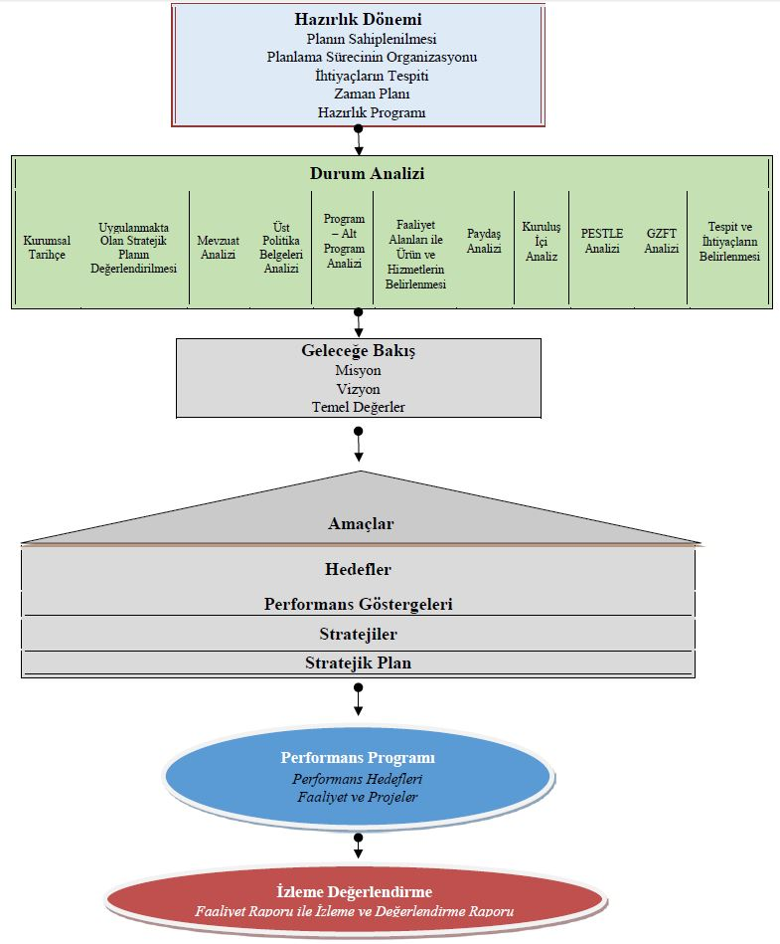

Şekil 1. Millî Eğitim Bakanlığı Stratejik Planlama Modeli

# 6. YÖNTEM VE SÜREÇ

Gürgenpınarı İlkokulu/Ortaokulu Müdürlüğü 2024-2028 Stratejik Plan hazırlık süreci;

*1) Hazırlık Dönemi, 2) Durum Analizi, 3) Geleceğe Bakış, 4) Amaç, Hedef ve Performans Göstergesi ile Stratejilerin Belirlenmesi*, *5)Performans Programı, 6) İzleme ve Değerlendirm*e olmak üzere; altı aşamada yürütülmesi planlanmıştır.

## Hazırlık Dönemi Çalışmaları ve Hazırlık Programı

Stratejik planlama uygulamalarının başarılı olması önemli ölçüde plan öncesi hazırlık çalışmalarının iyi planlanmış olmasına ve sürece katılımın üst düzeyde sağlanmasına bağlıdır. Hazırlık dönemindeki çalışmalar Strateji Geliştirme Başkanlığınca yayınlanan Millî Eğitim Bakanlığı 2024-2028 Stratejik Plan Hazırlık Programı’nda detaylı olarak ele alınmıştır. Gürgenpınarı İlkokulu/Ortaokulu Müdürlüğü olarak hazırlık döneminde ; Strateji geliştirme kurulu ve ekiplerinin oluşturulmuş ve Stratejik plan hazırlama sürecine geçilmiştir.

Stratejik Planın hazırlık çalışmalarının yürütülmesi sürecinde literatür taraması yapılmış, üst politika belgeleri ve ilgili mevzuat incelenerek, iç ve dış paydaşların önümüzdeki beş yılın planlanmasına ilişkin görüş, beklenti ve önerilerini almak üzere bir anket çalışması uygulanmıştır. Bu anket çalışmasından elde edilen veriler değerlendirilerek; detaylı bir Durum Analizi Raporu oluşturulmuştur. Şekil 2’de Bartın İl Millî Eğitim Müdürlüğü 2024-2028 Stratejik Planı Hazırlık Çalışmaları sürecine ilişkin bilgilere yer verilmiştir.

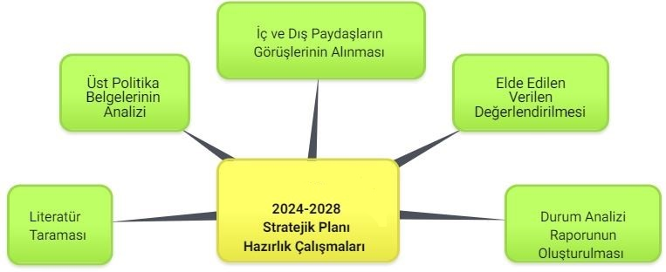

Şekil 2. Stratejik Plan Hazırlık Süreci

### Stratejik Planlama Çalışmalarının Duyurulması

2024-2028 yıllarını kapsayacak şekilde, stratejik planın hazırlık sürecine girildiği resmi yazı ile tüm paydaşlara duyurulmuştur.

### Strateji Geliştirme Kurul ve Ekiplerinin Oluşturulması

***Okul/Kurum Strateji Geliştirme Kurulu:*** Okul Müdürü başkanlığında, bir okul müdür yardımcısı iki öğretmen ve okul aile birliği başkanı olmak üzere 5 kişiden oluşturulmuştur. Strateji Geliştirme Kurulu Listesine Tablo 1’de yer verilmiştir.

Tablo 1. Stratejik Planlama Üst Kurulu

|  |  |  |
| --- | --- | --- |
| Sıra No | Adı Soyadı | Görevi |
| 1 | Ersin DOĞAN | Okul Müdürü |
| 2 | İbrahim ARSLAN | Müdür Yardımcısı |
| 3 | Nurgül SİLAHTAR | Öğretmen |
| 4 | Memet KAYA | Öğretmen |
| 5 | M.Nezih OZAN | Okul Aile Birliği Başkanı |

***Okul/Kurum Stratejik Planlama Ekibi:*** Okul Müdür yardımcısı başkanlığında, bir öğretmen ve bir gönüllü veli olmak üzere 3 kişiden oluşmuştur. Strateji Geliştirme Kurulu Listesine Tablo 2’de yer verilmiştir.

Tablo 2. Stratejik Planlama Koordinasyon Ekibi

|  |  |  |
| --- | --- | --- |
| Sıra No | Adı Soyadı | Görevi |
| 1 | Muhammet ÇİFTÇİ | Müdür Yardımcısı |
| 2 | Gülfer SEMİZ | Öğretmen |
| 3 | Deniz OZAN | Veli |

## Durum Analizi

Bu bölümde; okulumuzun mevcut durumu ortaya konularak neredeyiz sorusuna yanıt bulunmaya çalışılmıştır. Okulun yasal yükümlülükleri çerçevesinde yürüttüğü faaliyetlere yer verilmiştir. Okulun yerine getirmekle yükümlü olduğu üst politika belgeleri hedefleri ile mevzuat analiz edilerek; iç ve dış paydaşların beklenti ve önerileri anket çalışması aracılığıyla değerlendirilerek; okulun sorun ve gelişim alanları belirlenmiştir. Böylece idarenin amaç, hedef ve strateji geliştirebilmesi için ihtiyaçlarına ve kaynaklarına yönelik yapılan analizlerin değerlendirilmesine yer verilmiştir. Bu kapsamda yapılan çalışmalar;

a) Kurumsal Tarihçe,

b) Uygulanmakta Olan Stratejik Planın Değerlendirilmesi,

c) Mevzuat Analizi,

d) Üst Politika Belgeleri Analizi,

e) Program-Alt Program Analizi,

f) Faaliyet Alanları ile Ürün ve Hizmetlerin Belirlenmesi,

g) Paydaş Analizi,

h) Kuruluş İçi Analiz,

i) PESTLE Analizi,

j) GZFT Analizi,

k) Tespitler ve İhtiyaçların Belirlenmesi

aşamalarına yönelik ihtiyaçları kapsayacak şekilde yürütülmüştür. İç ve dış paydaşlarla ayrı ayrı anket çalışması yapılarak; kapsamlı bir veri analizi yapılmıştır.

#### 6.2.1.Kurumsal Tarihçe

Gürgenpınarı İlkokulu 1900’lü yılların başlarında taş duvarlı ve iki katlı olarak yapılmıştır. Tüm çevrenin eğitimi bu okulda sağlanmakta iken 1961 yılında yıkılarak Yeni bir okul yapılmıştır. Ayrıca 1975 yılında 3 derslikli ikinci bir bina yapılmıştır. 1991 yılından itibaren köyümüz ilkokulu tüm çevrenin eğitim öğretim gördüğü bir okul haline getirilmiştir. 1994 yılında 24 derslikli yeni bina hizmete girmiştir. 2006-2007 yıllarında deprem güçlendirme çalışması yapılmıştır.

Okulumuzda 3 idare odası, 1 memur odası, 1 Yarımcı Personel Odası 19 derslik, 1 Fen Laboratuvarı, 1 Bilgisayar Laboratuvarı, 1 Öğretmenler Odası, 1 Kütüphane ,1 Müzik atölyesi,1 Görsel santlar atölyesi,1 kantin,1 toplantı salonu bulunmaktadır. Okulumuzda çevre köyler ve köy altı yerleşim birimleri ile birlikte taşımalı eğitim uygulanmaktadır. Şuan 4 taşıma merkezinden 7 araçla 106 ilkokul ve ortaokul öğrencisi taşınmaktadır.

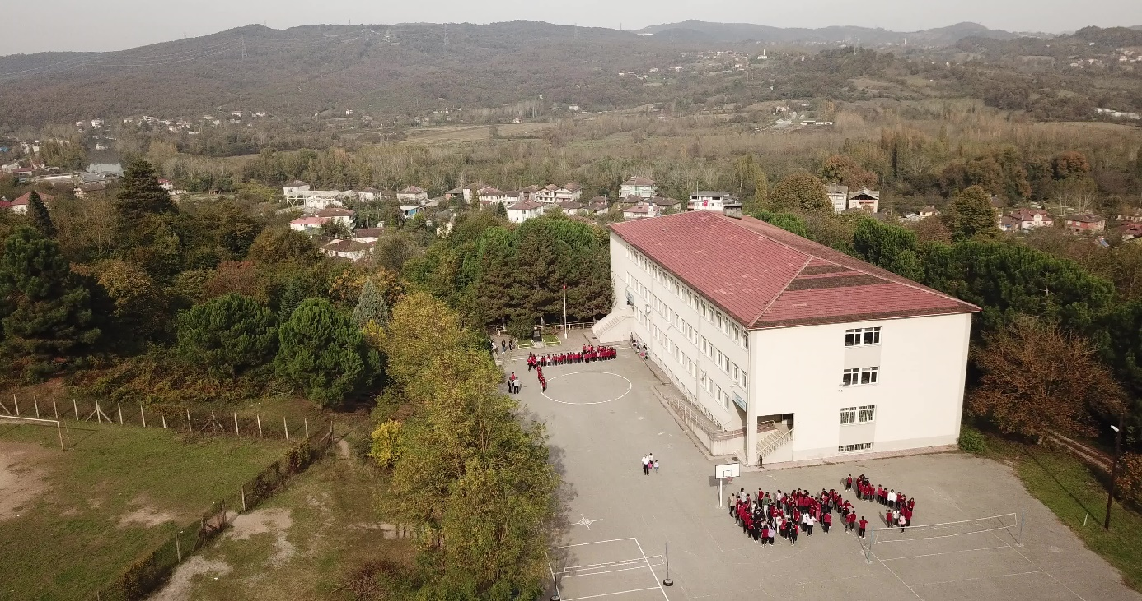

Şekil 3. Gürgenpınarı İlkokulu/Ortaokulu

### 6.2.2. Uygulanmakta Olan Stratejik Planın Değerlendirilmesi

Gürgenpınarı İlkokulu/Ortaokulu 2019-2023 stratejik planı belirlenen amaç ve hedefler doğrultusunda uygulanmıştır. Performans göstergelerinin hemen hemen hepsinde istenilen hedefe ulaşılmıştır.

2019 yılında uygulamaya konulan stratejik plan, 2020 yılı Mart ayından itibaren normal hayat akışını etkileyen salgın süreci dolayısıyla ortaya çıkan gelişmelerden olumsuz yönde etkilenmiştir.

Stratejik Planda yer alan 3 amaç, 6 hedef, 27 performans göstergesi, 7 strateji ve bu stratejiler kapsamında belirlenen 26 eylem doğrultusunda toplam 69 faaliyet planlanmıştır. İzleme ve Değerlendirme sürecinde bu göstergeler çerçevesinde yapılan iş ve işlemler hakkında veriler toplanarak işlenmiş; 2022 yılı için değerlendirilmeler yapılmıştır

### 6.2.3. Mevzuat Analizi

Stratejik Planlama sürecinde Geleceğe Bakış ve idarenin faaliyet alanlarının belirlenmesi; amaç ve hedeflerin belirlenmesi ve sınırlarının çizilmesine dayanak oluşturmak amacıyla; idareye görev ve sorumluluk yükleyen, idarenin faaliyet alanını düzenleyen mevzuat gözden geçirilerek yasal yükümlülükler listesi oluşturulmuştur. Tablo 4’te yapılan mevzuat analizlerinin yasal yükümlülükleri, dayanakları ve bu analizde tespit edilen durum ve ihtiyaçlar ortaya konulmuştur.

Tablo 3. Mevzuat Analizine İlişkin Yasal Yükümlülük, Dayanak, Tespit ve İhtiyaçlar

|  |  |
| --- | --- |
|  |  |

|  |  |  |  |
| --- | --- | --- | --- |
| **Yasal Yükümlülük** | **Dayanak** | **Tespitler** | **İhtiyaçlar** |
| Okulumuz;   * Müdürlüğümüz “Dayanak” başlığı altında sıralanan Kanun, KHK, Tüzük, Genelge ve Yönetmeliklerdeki ilgili hükümleri yerine getirmekle; * “Eğitim-öğretim hizmetleri, insan kaynaklarının gelişimi, halkla ilişkiler, stratejik plan hazırlama, stratejik plan izleme-değerlendirme süreci iş ve işlemleri” faaliyetlerini yürütmekle sorumludur. * Resmi kurum ve kuruluşlar, sivil toplum kuruluşları ve özel sektörle mevzuat hükümlerine aykırı olmamak ve faaliyet alanlarını kapsamak koşuluyla protokoller ve diğer işbirliği çalışmalarını yürütmekle | * T.C. Anayasası * 1739 Sayılı Millî Eğitim Temel Kanunu * 652 Sayılı MEB Teşkilat ve Görevleri Hakkındaki KHK Kanun Hükmünde Kararname * 222 Sayılı Millî Eğitim Temel Kanunu * 657 Sayılı Devlet Memurları Kanunu      * 3308 Sayılı Mesleki Eğitim Kanunu * 439 Sayılı Ek Ders Kanunu * 4306 Sayılı Zorunlu İlköğretim ve Eğitim Kanunu * 5018 sayılı Kamu Mali Yönetimi ve Kontrol Kanunu * MEB Personel Mevzuat Bülteni * Taşıma Yoluyla Eğitime Erişim Yönetmeliği * Millî Eğitim Bakanlığı Rehberlik ve Psikolojik Danışma Hizmetleri Yönetmeliği * Kamu İdarelerinde Stratejik Planlamaya İlişkin Usul ve Esaslar Hakkındaki Yönetmelik | * Okulumuz, hizmetlerini mevzuattaki hükümlere uygun olarak yürütmektedir. * Kurumsal kültürümüz, mevzuatta sık yaşanan değişikliklere hazırlıklı olmasına rağmen öğrenci ve velilerimizden oluşan paydaşlarımız, yeni ve farklı çalışmalara uyuma direnç göstermektedir. | * Eğitim uygulamaları konusunda öğrenci ve velilerinin bilgilendirilmesi |

### 6.2.4. Üst Politika Belgeleri Analizi

Üst politika belgelerinde Bakanlığımızın görev alanına giren konular ayrıntılı olarak taranmış ve bu belgelerde yer alan politikalar; stratejik planda yer alan amaç, hedef ve göstergelerin planlanmasında dikkate alınmıştır. Stratejik plan çalışmaları kapsamında taranmış olan politika belgeleri aşağıda verilmiştir.

**Tablo 4.** İncelenen Üst Politika Belgeleri ve İlgili Bölümleri

|  |  |
| --- | --- |
| **Üst Politika Belgeleri** | **İlgili Bölüm/Başlık** |
| 12. Kalkınma Planı (2024-2028) | Kadınların Kalkınmadaki Rolü*  Çocuk*  Gençlik*  Afet Yönetimi*  Katı Atık Yönetimi*  Eğitim  Dijital Dönüşüm |
| 2023 – 2025 Orta Vadeli Program | Kamu Maliyesi  Yeşil Dönüşüm |
| 2024 Cumhurbaşkanlığı Yıllık Programı | Tedbir559.6 |
| TIMSS 2019 Türkiye Raporu | TIMSS 2019 Yeterlik Düzeyleri |
| OECD Sosyal ve Duygusal Beceriler Araştırması  (Türkiye Ön Raporu-2021) | Öğrenmeyi Kolaylaştırma  Davranış Problemlerini Azaltma  Değişen İstihdam Taleplerine Cevap Verme  Dezavantajlı Öğrencileri Destekleme |
| MEB 2024-2028 Stratejik Planı | Tüm Belge |
| MEB 2021-2022 İstatistikleri | Örgün Eğitim İstatistikleri |
| 2017-2023 Öğretmen Strateji Belgesi | Yüksek Kaliteli, İyi Nitelikli ve Meleğe Uygun Bireylerin Öğretmen Olarak İstihdamını Sağlamak  Öğretmenlerin Kişisel ve Mesleki Gelişimini Sürekli Kılmak  Öğretmenlik Mesleğine Yönelik Algıyı İyileştirmek ve Mesleğin Statüsünü Güçlendirmek |

*\*12.Kalkınma Planı (2024-2028) yayımlandığında, ilgili bölümler incelenecektir.*

### 6.2.5. Faaliyet Alanları ile Ürün ve Hizmetlerin Belirlenmesi

Gürgenpınarı İlkokulu/Ortaokulu Müdürlüğü 2024-2028 Stratejik Plan hazırlık sürecinde okulun faaliyet alanları ve hizmetlerinin belirlenmesine yönelik çalışmalar yapılmıştır. Buna göre faaliyet alanları ve sunulan hizmetlere Tablo 6’da yer verilmiştir.

**Tablo 5.** Okulun Faaliyet Alanları ve Ürün/Hizmetleri

|  |  |
| --- | --- |
| **Faaliyet Alanı** | **Ürün/Hizmetler** |
| **Eğitim**  **ve**  **Öğretim Faaliyetleri** | 1. Okul-veli işbirliğini geliştirmek 2. Eğitimde fırsat eşitliğini sağlamak, 3. Eğitim öğretim programlarının uygulanması. 4. Eğitim hizmetlerinin yürütülmesini sağlamak, 5. Okul kültürünü ve öğrenme süreçlerini sağlamak. 6. Etkili ve öğrenci merkezli eğitim yapmak 7. Okulumuzda Okul öncesi eğitimi yaygınlaştıracak ve geliştirecek çalışmalar yapmak, uygulamak. 8. Okulumuz öğrencilerinin maddi yönden desteklenmesini koordine etmek, 9. Rehberlik ve kaynaştırma uygulamalarının yürütülmesini sağlamak, 10. Okuma alışkanlıkları kazandırmak 11. Özel eğitim programlarını uygulamak 12. Özel yetenekli bireylerin tespit edilmesi ve özel eğitime erişimlerini sağlamak, 13. Öğrencilerin daha fazla başarı sağlamalarına ilişkin faaliyetler yürütmek. |
| **Yönetim**  **ve**  **Denetim Faaliyetleri** | 1. Öğretim programlarının uygulamalarını izlemek ve rehberlik faaliyetlerini yürütmek, 2. Öğretim materyalleri ile ilgili süreç ve uygulamaları izlemek ve değerlendirmek, 3. Eğitim-öğretim ve yönetim faaliyetlerinin denetim ve değerlendirme çalışmalarını yapmak, 4. Mevzuatı takip etmek, uygulanmasını gözetmek, |
| **Fiziki ve Teknolojik Altyapı Faaliyetleri** | 1. Ders araç ve gereçleri ile donatım ihtiyaçlarını temin etmek, 2. Onarımlara ilişkin iş ve işlemleri yürütmek, 3. Taşınır ve taşınmazlara ilişkin iş ve işlemleri yürütmek, 4. Temizlik, güvenlik, ısınma, aydınlatma, onarım ve taşıma gibi işlemleri yürütmek, 5. Bilişim sınıfından ve akıllı tahtalardan öğrencilerin faydalanmasını sağlamak. |
| **Bilimsel, Kültürel, Sanatsal**  **ve**  **Sportif Faaliyetler** | 1. Ders araç ve gereçleri geliştirmek, yeterli düzeyde bulundurmak. 2. Rehberlik ve yöneltme/yönlendirme çalışmalarını planlamak, yürütülmesini sağlamak, 3. Öğrencilerin okul başarısı ve spor ve sanat yönünde başarısını artıracak çalışmalar yapmak, 4. Öğrencilerin eğitim kurumlarına aidiyet duygusunu geliştirmeye yönelik çalışmalar yapmak, 5. Öğrencilerin sosyal, kültürel, sportif ve izcilik etkinliklerine ilişkin iş ve işlemlerini yürütmek, 6. Öğrencilerin okul dışı etkinliklerine ilişkin çalışmalar yapmak, |
| **Personel Hizmetleri Faaliyetleri** | 1. Personelin göreve başlama, ayrılma iş ve işlemlerini yapmak 2. Maaş ve ekders işlemlerini yürütmek 3. Norm kadro iş ve işlemlerini yürütmek, 4. Personel özlük dosyalarının muhafazasını sağlamak, 5. Özlük ve emeklilik iş ve işlemlerini yürütmek, 6. Disiplin ve ödül işlemlerinin takibini yapmak, 7. Personelin eğitimlerine ilişkin iş ve işlemleri yürütmek 8. Aday öğretmenlerin adaylık işlemlerini takip etmek, 9. Öğretmen yeterliliği ve iş başarımı düzeyini iyileştirici hizmet içi eğitimler yapmak, 10. Öğretmenlerin hizmet içi eğitimlerine yönelik gelişmeleri izlemek, |

### 6.2.6. Paydaş Analizi

Stratejik planlamanın temel unsurlarından birisi olan katılımcılık ilkesi doğrultusunda kamu idaresinin etkileşim içinde olduğu; kurumumuzun faaliyetlerinden yararlanan, faaliyetlerden doğrudan/dolaylı, olumlu/olumsuz etkilenen veya kurumumuzun faaliyetlerini etkileyen paydaşlar (kişi, grup veya kurumlar) tespit edilmiştir. Ardından 2024-2028 Stratejik Planlama sürecine yön vermek amacıyla iç ve dış paydaşların görüş ve önerilerini almaya yönelik bir anket çalışması yürütülmüştür.

Kamu idaresinin sunduğu hizmetlerden yararlananlar ile bu hizmetlerin üretilmesine katkı sağlayan veya üretimin doğrudan ortağı olan kişi, kurum ve kuruluşların görüşlerinin alınması; üretilen politikalar ile faaliyet ve projelerin paydaşlar tarafından sahiplenilmesini sağlama ve uygulama aşamasını kolaylaştırması açısından oldukça önemlidir. Dolayısıyla; bu anket çalışmasının hangi kurum, grup ya da kişilerce yürütüleceğini netleştirmek amacıyla, Bartın İl Millî Eğitim Müdürlüğünün teşkilat yapısı, ilgili mevzuat, hizmet envanteri ve faaliyet alanları analiz edilmiş ve ilgili paydaşlar belirlenmiştir. Belirlenen paydaşlar listesine Tablo 7’de yer verilmiştir.

**Tablo 6.** Gürgenpınarı İlkokulu/Ortaokulu Müdürlüğü İç ve Dış Paydaş Listesi

|  |  |  |
| --- | --- | --- |
| **Paydaşlar** |  | **İlgili Kurum/Grup/kişi** |
| **İç Paydaşlar** |  | Öğretmen |
| Okul Personeli |
| Öğrenci |
| Veli |
| **Dış Paydaşlar** | **Kurumlar** | İl Milli Eğitim Müdürlüğü |
| Bartın Gençlik Hizmetleri ve Spor İl Müdürlüğü |
| Bartın Yerel Yönetimi (Belediye, İl Özel İdaresi vb.) |
| Bartın Üniversitesi |
| Diğer Kamu Kurum ve Kuruluşları (İl Emniyet Müd., İl Sağlık Müd.) |
| Sivil Toplum Kuruluşları |
| Özel Sektör |
| Basın-Yayın/Medya |
| Sendikalar |
| Halk Eğitm Merkezi Müdürlüğü |
| Muhtarlık |
|  | Okul Aile Birliği |
|  |  |

Gürgenpınarı İlkokulu/Ortaokulu Müdürlüğü Stratejik Planlamasına yön vermek amacıyla belirlenen İç Paydaşlar; öğretmen, öğrenci ve velilerdir. Bartın Milli Eğitim Müdürlüğü, Bartın Valiliği, Bartın Yerel Yönetimi (belediyeler, il özel idaresi vb.), Bartın Gençlik Hizmetleri ve Spor İl Müdürlüğü, Sivil Toplum Kuruluşları, Özel Sektör, Basın-Yayın/Medya, Sendikalar, ise Dış Paydaşları oluşturmaktadır. Paydaş analizine geçilmeden önce; anket çalışmasına katılacak olan iç ve dış paydaşlar; etki/önem matrisi kullanılarak önceliklendirilmiştir. İlgili listeye Tablo 8’de yer verilmiştir.

**Tablo 7.** İç ve Dış Paydaşların Etki/Önem Derecesi

|  |  |  |  |  |  |
| --- | --- | --- | --- | --- | --- |
| **Paydaşlar** |  | **İlgili Kurum/Grup/kişi** | **Önem Derecesi** | **Etki Derecesi** | **Önceliği** |
| **İç**  **Paydaşlar** |  | Öğretmen/Personel | 5 | 5 | 5 |
| Okul Personeli | 5 | 5 | 5 |
| Öğrenci | 5 | 5 | 5 |
| Veli | 5 | 5 |  |
| **Dış**  **Paydaşlar** | **Kurumlar** | Bartin Milli Eğitim Müdürlüğü | 5 | 5 | 5 |
| Bartın Yerel Yönetimi (Belediye, İl Özel İdaresi vb.) | 4 | 4 | 4 |
| Bartın Üniversitesi | 2 | 2 | 2 |
| Bartın Gençlik Hizmetleri ve Spor İl Müdürlüğü | 4 | 4 | 4 |
| Diğer Kamu Kurum ve Kuruluşları (İl Emniyet Müdürlüğü, İl Sağlık Müdürlüğü) | 3 | 3 | 3 |
| Sivil Toplum Kuruluşları | 2 | 2 | 2 |
| Özel Sektör | 2 | 2 | 2 |
| Basın-Yayın/Medya | 2 | 2 | 2 |
| Bartın Halk Eğitim Merkezi Müdürlüğü | 4 | 4 | 4 |
|  | Muhtar | 5 | 5 | 5 |
|  | Okul Aile Birliği | 5 | 5 | 5 |

***\*Önem Derecesi:*** (1), (2), (3) Gözet; (4), (5) Birlikte Çalış

***\*Etki Derecesi :*** (1), (2), (3) İzle; (4), (5) Bilgilendir

***\*Önceliği :*** (1) Hiç, (2) Az, (3) Orta, (4) Çok, (5) Tam

Belirlenen paydaşların idarenin hangi ürün ve hizmetleriyle ilgili oldukları, idareden beklentileri, bu paydaşların idarenin ürün ve hizmetlerini nasıl etkilediği ve etkilendiğinin belirlenmesi amacıyla “İç ve Dış Paydaş Anket Çalışması” yürütülmüştür. Online platformda hazırlanan İç ve Dış Paydaş Anketleri, ilgili (Tablo 8) kurum ve kişilerce online olarak yanıtlanmıştır.

İlgili anketlerde; kişilerin ya da kurumların Gürgenpınarı İlkokulu/Ortaokulu Müdürlüğüne ilişkin; idarenin *tanınırlığı,* idareye yönelik *memnuniyet durumu,* ilişkili olunan ve *öncelik verilmesi gereken alanların* tespit edilmesine yönelik maddelere yer verilirmiştir. Ayrıca; ankette; veli, öğrenci, öğretmen ve kurum çalışanlarının kendi kurumlarına ilişkin *görüş* ve *önerilerini* ortaya koyan maddelere de yer verilmiştir. Anket çalışmalarından elde edilen sonuçlar Gürgenpınarı İlkokulu/Ortaokulu Müdürlüğü stratejik Planlama sürecinde; kurumun ve işleyişinin sorun alanlarının ve güçlü yanlarının belirlenmesinde GZFT Analizi çalışmalarında dikkate alınmış ve bakanlığımızın geleceğe bakış bölümündeki belirlediği amaç, hedef ve performans göstergelerinin uygulanması aşamasında uygulanan eylem planlarına yansıtılmıştır.

***\*İç Paydaş Anketi:*** Paydaşların; Gürgenpınarı İlkokulu/Ortaokulu Müdürlüğü’nün ve ankete katılan bireylerin kurumsal işleyişine yönelik memnuniyet durumları, fiziki şartları ve teknik donanımları, kurum içi sosyokültürel normları ve gelecek dönemde geliştirilmesi önerilen alanlara ilişkin görüş ve önerilerini açığa çıkaran 29 maddeden oluşmaktadır.

**\*Dış Paydaş Anketi (Kurumlar):** Paydaşların; Gürgenpınarı İlkokulu/Ortaokulu Müdürlüğü’nün kurumsal işleyişine ve faaliyetlerine yönelik memnuniyet durumları, güçlü ve zayıf yönleri, gelecek dönemde iyileştirilmesi önerilen konu/alanlara ilişkin paydaşların görüş ve önerilerini açığa çıkaran 10 maddeden oluşmaktadır.

**\*İç Paydaş Anketi (Veli): P**aydaşların; Gürgenpınarı İlkokulu/Ortaokulu Müdürlüğü’nün kurumsal işleyişi ve eğitim öğretim faaliyetleri ile velisi bulundukları okulumuzun yönetimsel işleyişi, fiziki şartları ve teknik donanımları, okul/kurum içi öğrenci-öğretmen-veli etkileşimi ve eğitim öğretim faaliyetlerine yönelik görüş ve önerilerini açığa çıkarın 29 maddeden oluşmaktadır.

\***İç Paydaş Anketi (Öğrenci):** Öğrencilerin kendi okullarının ilişkin; okul/kurumun yönetim kültürü, fiziki şartları ve sosyokültürel imkanları ile okul kültürüne (iletişim, işbirliği ve memnuniyet) yönelik görüş ve önerilerini açığa çıkarın 27 maddeden oluşmaktadır.

*Katılımcıların yanıtları beşli likert tipi ölçek üzerinden değerlendirilmiştir.

1. Kesinlikle katılmıyorum, (2) Katılmıyorum, (3)Kararsızım, (4) Katılıyorum, (5) Kesinlikle katılıyorum şeklindedir.

İç ve Dış Paydaşlar aracılığıyla toplamda 150 katılımcının görüş ve önerileri alınmıştır. Bu sayının Bartın ili özelinde elde edilen verilerin geçerlik ve güvenirliği açısından, okul ve kurumların genel durumuna ilişkin bilgi vermesi açısından oldukça kıymetli olduğu düşünülmekle birlikte; oldukça geniş bir örneklem kitlesinin tutarlı görüş ve önerilerini yansıttığı düşünülmektedir.

#### 6.2.6.1. İç Paydaş Kurum Anketinden Elde Edilen Bulgular

İç Paydaş Kurum Anketi toplamda 14 katılımcı tarafından yanıtlanmıştır. Katılımcıların büyük çoğunluğu 16 yıl ve üzeri görev yapmakta iken; iç paydaş anketi daha çok öğretmenler tarafından yanıtlanmıştır. Katılımcıların görev dağılımı ve hizmet yıllarına ilişkin demografik bilgiler grafikte gösterilmiştir.

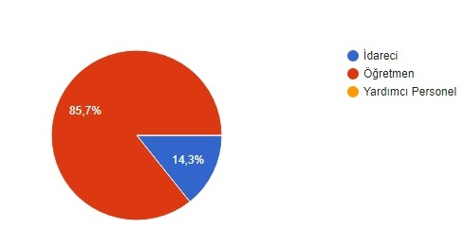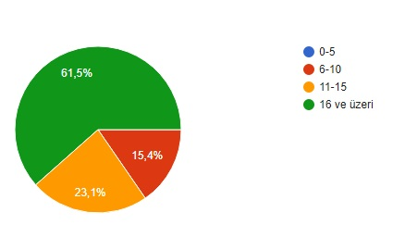

Şekil 4. İç paydaş anketi katılımcılarının demografik dağılımına ilişkin bilgiler

Bu bölümde katılımcıların, Gürgenpınarı İlkokulu/Ortaokulu Müdürlüğü’ne ilişkin görüş ve önerileri almak amacıyla; ilgili sorulara verdikleri yanıtların analizine yer verilmiştir. Bu süreçte; ankette yer alan her sorunun analizi yapılmış; ancak, GZFT analizine kaynaklık edebilecek en dikkat çekici bulgulara yer verilmiştir. İlgili sonuçlar aşağıdaki gibidir:

**Tablo 8.** Katılımcıların(idareci-öğretmen) Kendi Okul/Kurumlarına Yönelik Görüşleri

|  |  |  |  |  |  |  |
| --- | --- | --- | --- | --- | --- | --- |
| **Maddeler** | **Katılım Düzeyleri** | | | | | |
|  | **1** | **2** | **3** | **4** | **5** |
| **%** | | | | | |
| Gürgenpınarı İlk/Ortaokulu Müdürlüğü'nün paydaşı olmaktan mutluyum. |  | 0 | 0 | 0 | 13,3 | 86,7 |
| Müdürlüğümüz bilgi edinme sistemlerinin işleyişinden memnunum. |  | 0 | 0 | 0 | 6,7 | 93,3 |
| Okul/Kurum problemlere çözüm odaklıdır. |  | 0 | 0 | 0 | 20 | 80 |
| Okul/Kurum görev alanında yetkindir. |  | 0 | 0 | 6,7 | 13,3 | 80 |
| Okul/Kurumun fiziki olanakları yeterlidir. |  | 0 | 0 | 13,3 | 13,3 | 73,3 |
| Okul/Kurumun temizlik hizmetleri yeterlidir. |  | 0 | 0 | 0 | 33,3 | 66,7 |
| Okul/Kurumun teknolojik imkanları yeterlidir. |  | 0 | 0 | 0 | 20 | 80 |
| Okul/Kurumun bakım, onarım ve teknik donanımı yeterlidir. |  | 0 | 0 | 6,7 | 26,7 | 66,7 |
| Okul/Kurumun hizmet içi eğitim imkanları yeterlidir. |  | 0 | 0 | 0 | 20 | 80 |
| Okul/Kurumun sosyokültürel çalışmaları yeterlidir. |  | 0 | 0 | 13,3 | 20 | 66,7 |
| Okul/Kurumda personel arasındaki iletişim güçlüdür. |  | 0 | 0 | 0 | 20 | 80 |
| Okul/Kurumda çalışma arkadaşlarım ekip çalışmasına yatkındır. |  | 0 | 0 | 6,7 | 6,7 | 86,7 |
| Okul/Kurumda yönetici-çalışan ilişkisi yeterli düzeydedir. |  | 0 | 0 | 6,7 | 6,7 | 86,7 |
| Okul/Kurumda bireylerin fikirlerine değer verilir. |  | 0 | 0 | 0 | 20 | 80 |
| İşimle ilgili belirgin planlanmış hedefler ve amaçlar vardır |  | 0 | 0 | 13,3 | 6,7 | 80 |
| Okul/Kurumda çalışanlar birbirleriyle bilgi ve deneyimini paylaşırlar. |  | 0 | 0 | 0 | 26,7 | 73,3 |
|  |  |  |  |  |  |  |
|  |  |  |  |  |  |  |
|  |  |  |  |  |  |  |
|  |  |  |  |  |  |  |
|  |  |  |  |  |  |  |
|  |  |  |  |  |  |  |

Tabloda verilen bulgular; katılımcıların okul/kurum başarısına katkı sağlamak için *normalin üzerinde bir çaba* gösterdiklerini (%47,3); *okul/kurumdaki kişilerin ekip çalışmasına yatkın* olduğunu (%43,3) ve çalışanların birbiriyle *bilgi ve deneyimlerini paylaştıklarını* (%42,8) göstermektedir. Dolayısıyla; elde edilen bu verilerin okul/kurumların *güçlü yanlarını* oluşturduğu söylenebilir.

Diğer yandan; *personeli ödüllendirme* sisteminin etkin kullanımına yönelik katılımcılarının bir kısmı kararsız (%28,2) kalırken; bir kısmı ise, ödüllendirme sistemini yeterli düzeyde olmadığını (%10,8) dile getirmiştir. Bu sonuçların; kurumun *zayıf yönlerini* oluşturan kategoriler sınıfında tekrar değerlendirilmesi gerektiği düşünülmektedir. Burada dikkat çeken bir diğer detay ise; katılımcıların; *okul/kurum içinde iki ya da daha fazla kişiden farklı emirler alabildiklerine* (%24,5) yöneliktir. Dolayısıyla; ilgili yöneticilerin bu konuda tutarlı davranmalarına ilişkin yaklaşımlar tekrar değerlendirilebilir.

#### 6.2.6.2. Dış Paydaş Kurum Anketi Elde Edilen Bulgular

Dış paydaş anketi, daha çok Veli, Muhtarlık, Okul Aile Birliği Yönetim kurulu tarafından yanıtlanmış olup katılımcılara ilişkin demografik bilgiler aşağıda verilmiştir.

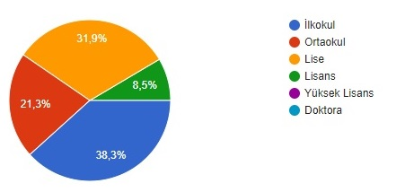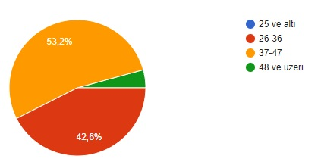

Şekil 5. Dış paydaş kurum anketi katılımcılarının demografik dağılımına ilişkin bilgiler

Anket verilerinden elde edilen sonuçlar; maddeler halinde sunulmuştur.

1. Müdürlüğümüz birimlerinin faaliyetlerine ilişkin hizmetlerinden en çok memnun olduğunuz birimler hangisidir? (En fazla 3 seçenek işaretleyiniz.)

#### 6.2.6.3. Dış Paydaş Veli Anketinden, Kurum Değerlendirmesine İlişkin Elde Edilen Bulgular

Dış Paydaş Veli Anketi toplamda 2670 katılımcı tarafından yanıtlanmış; katılımcıların 583’ü erkek, 2087’si kadındır. Bu durum eğitim öğretim süreçlerinin değerlendirilmesinde; kadın velilerin daha çok aktif olduğunu gösterir niteliktedir. Bu anlamda erkek velilerin de, bu sürece dahil edilebilmelerinin yollarının aranmasının önemli olduğu düşünülmektedir. Katılımcıların cinsiyete göre dağılımı aşağıda verilen grafikte gösterilmiştir.

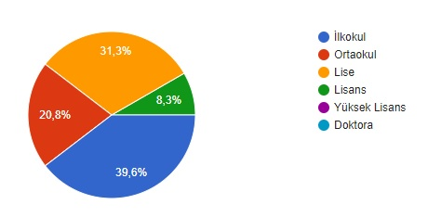

Şekil 6. Dış paydaş veli anketine katılan katılımcıların cinsiyete göre dağılımı

Katılımcıların yarısından fazlasının yaş aralığı 37-47 yaş aralığında olmakla birlikte; bu durum Bartın’ın genç bir veli kitlesine sahip olduğu yönünde değerlendirilebilir. Bu durum Bartın ilinde gerçekleştirilmesi planlanan eğitim öğretim faaliyetlerinde, genç veli profilinden yararlanılması adına bir fırsat oluşturmaktadır. Ayrıca; katılımcıların eğitim düzeyleri ağırlıklı (%28,5) olarak ortaöğretim yani, lise seviyesindedir. İkinci sırada ise; lisans seviyesi (%24,8) gelmektedir. Bu sonuçların; Bartın ili özelindeki veli profilinin ortalama eğitim düzeyine yönelik; küçük de olsa, bir fikir verdiği söylenebilir. Veli profiline ilişkin demografik bilgiler Şekil 8’de verilmiştir.



Şekil 7. Dış paydaş veli anketine katılan katılımcıların yaş ve eğitim düzeylerinin dağılımı

***Katılımcıların Bartın İl Millî Eğitim Müdürlüğüne İlişkin Görüşleri;***

#### 6.2.6.4. Dış Paydaş Öğrenci Anketi İle Dış Paydaş Veli Anketinden Elde Edilen Verilerin Karşılıklı Analizinden Elde Edilen Bulgular

Dış Paydaş Öğrenci Anketi toplamda 63 katılımcı tarafından yanıtlanmış olup; yanıtlayıcıların 33’ erkek; 30’u ise; kız öğrencidir.

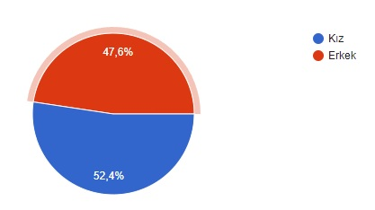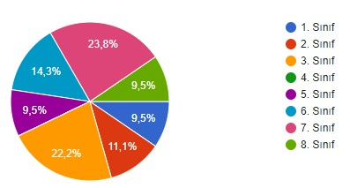

Şekil 8. Dış paydaş öğrenci anketine katılan katılımcıların demografik dağılımına ilişkin bilgiler

Öğrencilerin kendi okullarını değerlendirmeye yönelik görüş ve önerileri yukarıda bahsedildiği gibi üç boyutta değerlendirilmiştir. Her bir boyutta, Dış Paydaş Öğrenci –Veli Anketlerinden elde edilen bulgular karşılaştırmalı olarak analiz edilmiş olup; bazı grafikler üç boyut altında detaylandırılmıştır.

##### 6.2.6.4.1. Okul/Kurum Yönetim Süreci Boyutunda Elde Edilen Bulgular

Dış Paydaş Öğrenci ve Veli Anketlerinden elde edilen bulgular bu başlık altında değerlendirilmiştir. İlgili sonuçlara aşağıdaki tabloda yer verilmiştir.

Tablo 9. Okul/Kurum Yönetim Sürecine İlişkin Elde Edilen Bulgular

|  |  |  |  |  |  |  |
| --- | --- | --- | --- | --- | --- | --- |
| **Maddeler** | **Katılım Düzeyleri** | | | | | |
|  | **1** | **2** | **3** | **4** | **5** |
| **%** | | | | | |
| **Okulumuzun yönetim kültürü :**Güvenilirdir. | Ö | 4,8 | 3,2 | 12,7 | 36,5 | 42,7 |
| V | 6,3 | 4,2 | 6,3 | 29,2 | 54,2 |
| Verilen hizmet kalitelidir. | Ö | 0 | 1,6 | 23,8 | 33,3 | 41,3 |
| V | 4,2 | 8,3 | 16,7 | 29,2 | 41,7 |
| Yaşanan prob  lemler kolayca çözülür. | Ö | 6,3 | 6,3 | 20,6 | 41,3 | 25,4 |
| V | 8,3 | 2,1 | 12,5 | 37,5 | 39,6 |
| Öğretmen ve yöneticileri yeniliklere açıktır. | Ö | 1,6 | 3,2 | 12,7 | 30,2 | 52,4 |
| V | 4,2 | 2,1 | 12,5 | 33,3 | 47,9 |
| Öğretmen ve yöneticiler görevleri ile ilgili yeterli bilgi ve beceriye sahiptirler. | Ö | 0 | 3,2 | 12,7 | 31,7 | 52,4 |
| V | 4,2 | 4,2 | 8,3 | 37,5 | 45,8 |
| Öğretmen ve yöneticiler, görevlerini yaparken yeterince açık ve anlaşılır davranırlar. | Ö | 0 | 4,8 | 7,9 | 39,7 | 47,6 |
| V | 0 | 4,2 | 12,5 | 35,4 | 47,9 |
| Öğretmen ve yöneticiler görevleri esnasında adaletli davranırlar. | Ö | 3,2 | 6,3 | 15,9 | 25,4 | 49,2 |
| V | 2,1 | 2,1 | 10,4 | 39,6 | 45,8 |
|  | Ö | 1,6 | 3,2 | 12,7 | 30,2 | 52,4 |
| V | 4,2 | 2,1 | 12,5 | 33,3 | 47,9 |
|  | Ö | 0 | 3,2 | 12,7 | 31,7 | 52,4 |
| V | 4,2 | 4,2 | 8,3 | 37,5 | 45,8 |
|  |  |  |  |  |  |  |

*\*Ö: Öğrenci*

*\*V: Veli*

Okul/kurum yönetim sürecine ilişkin elde edilen veriler değerlendirildiğinde; öğrenci (%46,2) ve velilerin (%55) en çok memnun oldukları ve bu boyutta en yüksek puan alan madde; “*öğretmen ve yöneticilerle ihtiyaç duyduğumda kolayca görüşebilmelerine yöneliktir.* Bu da okul/kurumun *güçlü yönlerini* ortaya koymakla birlikte; öğretmen ve yöneticilerin *erişilebilir* olduklarının birer göstergesi olarak değerlendirilebilir.

Bu boyutta; öğrenci (%41,9) ve velilerin (%40,3) en yüksek sırada puanladıkları bir diğer madde ise; *“öğretmen ve yöneticiler görevleri ile ilgili yeterli bilgi ve beceriye sahiptir”* maddesidir. Bu durum; öğrenci ve velilerin, öğretmen ile yöneticilerin mesleki yeterlik düzeyleri bakımından; memnuniyetini ifade etmekle birlikte; okul/kurum personelinin *güçlü yanlarını* oluşturmaktadır. Okul/kurumun güçlü yönleri arasında sayılabilecek bir madde ise, *okul/kurumun güvenilir* olmasına yöneliktir. Anket çalışmasına katılan hem öğrencilerin hem de velilerin yaklaşık %40’ı okulları tamamen *güvenilir* bulmaktadır. Nitekim kısmen güvenilir bulanların oranı da yaklaşık %34’dür. Diğer yandan, okul/kurumları güvenilir bulanların sayısı; toplam katılımcı sayısının yarısından az olması nedeniyle; bu sonuçlar, okul güvenirliğine ilişkin gerekli tedbirlerin alınması gerektiğine yönelik bir ihtiyaca vurgu yaptığı yönünde değerlendirilebilir. Nitekim, velilerin okullarda güvenlik görevlisi bulunmasına ilişkin sundukları öneri de, bu sonuçlarla örtüşmektedir. Bu anlamda ilgili kurum ya da okulların bu yönde gerekli tedbirleri almalarına yönelik çalışmalara yer vermeleri önerilebilir.

Bu boyutta öğrenci (%9,1) ve velilerin (%8,8) en çok memnuniyetsizliklerinin olduğu maddeler; *okula yaşanan problemleri kolaylıkla çözemediğine* yöneliktir. Ayrıca bu maddeye ilişkin kararsız kalan öğrenci (%22,6) ve velilerin (%20,4) oranları da oldukça yüksektir. Bu durum; katılımcının, okulda yaşanan bir sorunu kolaylıkla çözemediğine işaret etmekle birlikte; geniş bir grubun da bu konuda kararsız kaldığını, net bir yanıt veremediğini göstermektedir. Bundan sonraki süreçte bu sorunun üstesinden gelmeye yönelik; her kurumun kendi özelinde durum tespiti yaparak; gerekli faaliyetleri planlamaları önerilmektedir. Diğer yandan öğrencilerin (%9,9) ve velilerin (%8,7); *öğretmen ve yöneticiler görevleri esnasında adaletli davranmalarına* ilişkin olumsuz yanıtlarının da bu boyutta en çok puanlanan maddeler arasında olduğu dikkat çekmektedir. Bu da okul/kurumun yönetici ve öğretmenlerinin, görevlerine yönelik tutumlarını gözden geçirmelerine yönelik bir ihtiyaca vurgu yaptığı söylenebilir. Dolayısıyla; bu maddeler okul/kurumun *zayıf yönleri* kapsamında değerlendirilebilir. Öğretmen (%17,2) ve velilerin (%21,3) en çok kararsızlık yaşadıkları, ne iyi ne de kötü diyebilecekleri maddelerden bir diğeri ise *verilen hizmetlerin kaliteli* olmasına yöneliktir. Dolayısıyla, her kurumun hizmet kalitesini öncelikle tespit etmesi, ardından gerekli planlamaları yapması önerilmektedir.

##### 6.2.6.4.2.Okulun Fiziki ve Sosyo-Kültürel İmkanlarının Boyutunda Elde Edilen Bulgular

Dış Paydaş Öğrenci ve Veli Anketlerinden elde edilen bulgular bu başlık altında değerlendirilmiştir. İlgili sonuçlara aşağıdaki tabloda yer verilmiştir.

### 6.2.7. Kuruluş İçi Analiz

Bu başlık altında kurumun teşkilat yapısı; yönetici/personel sayısı, okul/kurum, derslik, öğrenci ve öğretmen sayılarına ilişkin bilgilere yer verilmiştir.

Teşkilat yapısına Şekil 10’da yer verilmiştir.

#### Okul Künyesi

Okulumuzun temel girdilerine ilişkin bilgiler altta yer alan okul künyesine ilişkin tabloda yer almaktadır.

#### Temel Bilgiler Tablosu- Teşkilat yapısı

**OKUL MÜDÜRÜ**

**Müdür Yardımcısı**

**Okul Öncesi Öğretmeni**

**Personel**

**Sınıf Öğretmeni**

**Branş Öğretmeni**

|  |  |  |  |  |  |  |  |
| --- | --- | --- | --- | --- | --- | --- | --- |
| **İli: BARTIN** | | | | **İlçesi: MERKEZ** | | | |
| **Adres:** | Gürgenpınarı Köyü Merkez/BARTIN TÜRKİYE | | | **Coğrafi Konum (link):** | | https://goo.gl/maps/TKzF6AyvEsN2 | |
| **Telefon Numarası:** | 0 378 227 83 03 | | | **Faks Numarası:** | | 0 378 227 96 54 | |
| **e- Posta Adresi:** | 333377@meb.k12.tr | | | **Web sayfası adresi:** | | http://gurgenpinari.meb.k12.tr | |
| **Kurum Kodu:** | **720552 - 721920** | | | **Öğretim Şekli:** | | Tam Gün | |
| **Okulun Hizmete Giriş Tarihi: 1994** | | | | **Toplam Çalışan Sayısı** | | 25 | |
| **Öğrenci Sayısı:** | Kız | | 121 | **Öğretmen Sayısı** | Kadın | 10 | |
| Erkek | | 121 | Erkek | 10 | |
| **Toplam** | | 242 | **Toplam** | 20 | |
| **Derslik Başına Düşen Öğrenci Sayısı** | | 9 | | **Şube Başına Düşen Öğrenci Sayısı** | | | 15 |
| **Öğretmen Başına Düşen Öğrenci Sayısı** | | 11 | | **Şube Başına 30’dan Fazla Öğrencisi Olan Şube Sayısı** | | | 0 |
| **Öğrenci Başına Düşen Toplam Gider Miktarı** | | 31,32 | | **Öğretmenlerin Kurumdaki Ortalama Görev Süresi** | | | 6 |

#### 6.2.1.Çalışan Bilgileri

Okulumuzun çalışanlarına ilişkin bilgiler altta yer alan tabloda belirtilmiştir.

#### Çalışan Bilgileri Tablosu

|  |  |  |  |
| --- | --- | --- | --- |
| **Unvan** | **Erkek** | **Kadın** | **Toplam** |
| **Okul Müdürü ve Müdür Yardımcısı** | **3** |  | **3** |
| **Sınıf Öğretmeni** | **1** | **3** | **4** |
| **Branş Öğretmeni** | **6** | **5** | **11** |
| **Rehber Öğretmen** | **0** | **0** | **0** |
| **İdari Personel** | **3** | **0** | **3** |
| **Yardımcı Personel** | **1** | **3** | **4** |
| **Güvenlik Personeli** | **0** | **0** | **0** |
| **Toplam Çalışan Sayıları** | **14** | **11** | **25** |

##### 6.2.1.Okulumuz Bina ve Alanları

Okulumuzun binası ile açık ve kapalı alanlarına ilişkin temel bilgiler altta yer almaktadır.

#### Okul Yerleşkesine İlişkin Bilgiler

|  |  |  |  |  |
| --- | --- | --- | --- | --- |
| **Okul Bölümleri** | | **Özel Alanlar** | **Var** | **Yok** |
| Okul Kat Sayısı | **3** | Çok Amaçlı Salon | **x** |  |
| Derslik Sayısı | **24** | Çok Amaçlı Saha | **x** |  |
| Derslik Alanları (m2) | **49*15** | Kütüphane | **x** |  |
| Kullanılan Derslik Sayısı | **16** | Fen Laboratuvarı | **x** |  |
| Şube Sayısı | **16** | Bilgisayar Laboratuvarı | **x** |  |
| İdari Odaların Alanı (m2) | **69** | İş Atölyesi |  |  |
| Öğretmenler Odası (m2) | **49** | Beceri Atölyesi |  | **x** |
| Okul Oturum Alanı (m2) | **4500** | Pansiyon |  | **x** |
| Okul Bahçesi (Açık Alan)(m2) | **3000** |  |  |  |
| Okul Kapalı Alan (m2) | **1500** |  |  |  |
| Sanatsal, bilimsel ve sportif amaçlı toplam alan (m2) | **403** |  |  |  |
| Kantin (m2) | **49** |  |  |  |
| Tuvalet Sayısı | **18** |  |  |  |

#### 6.2.1.Sınıf ve Öğrenci Bilgileri

Okulumuzda yer alan sınıfların öğrenci sayıları alttaki tabloda verilmiştir.

|  |  |  |  |  |  |  |  |
| --- | --- | --- | --- | --- | --- | --- | --- |
| **SINIFI** | **Kız** | **Erkek** | **Toplam** | **SINIFI** | **Kız** | **Erkek** | **Toplam** |
| **Anasınıfı** | 7 | 4 | 11 | **5/A** | 9 | 16 | 25 |
| **1/A** | 10 | 9 | 19 | **6/A** | 14 | 9 | 23 |
| **2/A** | 7 | 12 | 19 | **7/A** | 11 | 7 | 18 |
| **3/A** | 10 | 4 | 14 | **8/A** | 8 | 7 | 15 |
| **4/A** | 8 | 6 | 14 |  |  |  |  |
| **Özel Eğitim** | 0 | 1 | 1 | **Genel Toplam** |  |  |  |

#### 6.2.1.Donanım ve Teknolojik Kaynaklarımız

Teknolojik kaynaklar başta olmak üzere okulumuzda bulunan çalışır durumdaki donanım malzemesine ilişkin bilgiye alttaki tabloda yer verilmiştir.

#### Teknolojik Kaynaklar Tablosu

|  |  |  |  |
| --- | --- | --- | --- |
| **Akıllı Tahta Sayısı** | **26** | **TV Sayısı** | **2** |
| **Masaüstü Bilgisayar Sayısı** | 20 | **Yazıcı Sayısı** | 3 |
| **Taşınabilir Bilgisayar Sayısı** | 1 | **Fotokopi Makinası Sayısı** | 2 |
| **Projeksiyon Sayısı** | 2 | **İnternet Bağlantı Hızı** | 50 MB |

### 6.2.8. PESTLE ANALİZİ

Yapılan PESTLE analiziyle Gürgenpınarı İlkokulu/Ortaokulu Müdürlüğü’nün iş ve işlemleri ve faaliyet alanları üzerinde etkili olabilecek Politik, Ekonomik, Sosyo-Kültürel, Teknolojik, Yasal ve Çevresel dış etkenlerin tespit edilmesi amaçlanmıştır.

Gürgenpınarı İlkokulu/Ortaokulu Müdürlüğü’nün hayata geçirdiği ya da geçirmeyi planladığı faaliyetlerin başarılı ya da başarısız olmasını etkileyebilecek iç ve dış faktörlerin ortaya konulmasını sağlayan PESTLE analizinde; ulusal ve uluslararası alanda eğitim öğretim alanlarında yaşanan gelişmeler, mevzuatlar, üst politika belgeleri, kalkınma planları, MEB plan/programlarında yer alan amaç ve politikalar dikkate alınmıştır. Ayrıca PESTLE analizi yapılırken; 2019-2023 Stratejik Planın değerlendirilmesiyle elde edilen verilerle; iç ve dış paydaş analizi sonuçlarından da yararlanılmıştır. Tablo 23’te PESTLE analizinden elde edilen sonuç ve önerilere yer verilmiştir.

Tablo 10. PESTLE Matrisi

|  |  |  |  |  |
| --- | --- | --- | --- | --- |
| **Etkenler** | **Tespitler**  **(Etkenler/**  **Sorunlar)** | **İdareye Etkisi** | | **Ne Yapılabilir?** |
| **Fırsatlar** | **Tehditler** |
| **Politik (P)** | Kurumdaki yönetimsel değişiklikler | Yeni yönetimle yeni bakış ve farklı bakış açılarının ortaya çıkması. | Yeni yönetici ya da çalışanların, bir önceki dönemde yapılan çalışmaları yeterince sahiplenmemesi | Farklı görüş ve düşüncelerin paydaşlarla işbirliği çerçevesinde ele alınarak; 2024-2028 Stratejik Planında yer verilebilir.  Kurum içi iletişim becerileri geliştirilebilir. |
| Ders araç ve gereçlerin ücretsiz dağıtılması, | Her öğrencinin derslerine eşit imkanda faydalanması |  |  |
| Taşımalı öğrencilere yemek verilmesi. |  |  |  |
| Yerel Yönetimlerin gerektiğinde destek olması(Belediye, muhtarlık) |  |  |  |
| **Ekonomik ( E)** | Hayır severlerin eğitim-öğretime katkı sağlaması |  |  |  |
| **Sosyokültürel (S)** | Normal eğitim yapılıyor olması |  |  |  |
| Öğrenci devamının sağlanması |  |  | Veli görüşmeleri |
| Parçalanmış aileler |  | Parçalanmış aile çocuklarının sosyo-duygusal ve bilişsel gelişimde zorluk yaşaması | Rehberlik ve psikolojik danışma hizmetlerinin türü ve niteliği artırılabilir |
| Velilerin eğitim öğretim faaliyetlerinde yeterli düzeyde aktif katılım göstermemesi |  |  | Rehberlik ve psikolojik danışma hizmetlerinin türü ve niteliği artırılabilir |
| **Teknolojik (T)** | Her evde internet bağlantısının olmaması. | Okul ve kurumların teknolojik altyapısının Bakanlığımızca desteklenmiş olması | Bilimsel ve teknolojik çalışmaların faaliyetlerinin yürütülmesinde yaşanan finansal kaynak yetersizliği | Bilimsel ve teknolojik proje, sergi, fuar gibi çalışmalara özel sektör kuruluşlarının katılımı sağlanabilir. |
| Fatih Projesi kapsamında okula gerekli ekipmanlar, E okul sistemi, Eğitim Bilişim Ağı (EBA) |
| Öğrenci, veli ve yöneticilerin teknoloji okuryazarlıklarının yetersiz olması |  | Eğitim öğretim ya da yönetim sürecinde teknoloji kullanımına yönelik üst düzey kaygıları | Üniversite ya da eğitimciler aracılığıyla; teknoloji okuryazarlığına ilişkin düzenlenen çalıştay/seminer/hizmetiçi eğitim faaliyetlerinin niteliğini artırmaya yönelik çalışmalar yürütülebilir  (Örneğin; her okulun kendi online modülünü geliştirmesi gibi) |
| **Yasal/Legal (L)** | Her işleyişin kanun, yönetmeliklere ve genelgelere dayanması. |  |  |  |
| Mevzuat hükümleri hakkında detaylı bilgi sahibi olunamaması | Okulumuz faaliyetlerinin mevzuatta belirtilen hükümlere göre titizlikle ve şeffaf şekilde yürütülmesi |  |  |
| **Ekolojik/Çevresel (E)** | Okul bahçesindeki peyzaj çalışmasının yapılmış olması. (Öğrencilere yönelik futbol ve valeybol sahasının ve oyun alanlarının olması, bahçede kamelyanın olması) |  |  |  |

### 6.2.9. GZFT ANALİZİ

Kurumun mevcut durumu hakkında İç ve Dış Paydaşların görüş ve önerileri alınarak elde edilen veriler (toplam 115 katılımcı); Bartın Gürgenpınarı ilkokulu/Ortaokulu Müdürlüğünün Güçlü ve Zayıf yönlerini tespit edilmesi; hangi mevcut durumların kurum için bir Fırsat ya da gelecekte olası bir Tehdit oluşturabileceğinin belirlenmesinde kullanılmıştır. Elde edilen veriler GZFT (Güçlü Yönler, Zayıf Yönler, Fırsatlar ve Tehditler ) analizi kapsamında değerlendirilmiştir. Aşağıdaki Tablo 24’te Gürgenpınarı ilkokulu/Ortaokulu Müdürlüğünün güçlü ve zayıf yönlerine ilişkin elde edilen bulgular; genelden özele olacak şekilde belirtilmiştir.

Tablo 11. GZFT Analizine İlişkin Elde Edilen Bulgular

|  |  |
| --- | --- |
| **GZFT ANALİZİ** | |
| **GÜÇLÜ YÖNLER –İÇ ÇEVRE** | |
| * Sınıf mevcutlarının eğitim-öğretime uygun olması, Öğrencilerin okula devamının sağlanması, okullaşma oranının eğitim bölgemizde yüksektir. * Teknolojik alt yapıdan öğretmenlerin yararlanma düzeylerinin yüksek olması. * Kurum içi paydaşların; okul/kurum başarısına katkı sağlamaya yönelik, normalin üzerinde bir çaba göstermeye istekli * Okul binası ve bahçesi, öğrenci sayısına yeterlidir. Öğrenci başına düşen açık alan oranının yeterli olmasıdır. * İdare, Öğretmen, veli, öğrenci iletişiminin güçlü olması. * Gerektiğinde çevre kurumlarla iletişime geçilip destekleri sağlanmaktadır. * Yönetime ulaşmanın kolay olması, Öğretmenler kurulunda alınan kararların herkes tarafından benimsenip uygulanabilmesi, * Elektronik ortamdaki yazışmalar (DYS) | * Öğretmen ve yöneticilerin görevleri ile ilgili yeterli bilgi ve beceriye sahip olmaları * Okulumuzun teknolojik imkânlarının yeterliliği (Akıllı tahta kullanımı, Bilişim Teknolojileri Laboratuvarı,  EBA erişim vb.) * Öğrencilerin (%50,5) öğretmen ve yöneticilerin öneri ve uyarılarına önem vermesi, bunlara karşı istekli olması * Okul kültürü bağlamında;   Veli-öğretmen-öğrenci arasında saygıya dayalı etkili bir iletişim olması |
| **ZAYIF YÖNLER - İÇ ÇEVRE** | |
| * Velilerimizin eğitim seviyelerinin düşük olması * Okul öncesi eğitim faaliyetlerinin yetersizliği * Okulun bütçesinin olmaması * Kurum içi; personelin motivasyon düzeylerini artırmaya yönelik ödüllendirme sistemini yeterli düzeyde olmaması * Öğrenci ve velilere yönelik düzenlenen sosyokültürel (seminer, toplantı, gezi vb.) faaliyetlerin yetersizliği * Rehber Öğretmen olmaması | * Okullarda güvenlik tedbirlerinin yetersiz olması (güvenlik görevlisi vb.) * Okul temizliği (tuvalet vb.) hijyen koşullarının istenen düzeyde olmaması * Öğrenci ve velilerin okula yaşanan problemleri kolaylıkla çözememeleri * Taşımalı eğitim olması * Öğrenciler arasındaki iletişimin yeterince saygıya dayalı olmaması |
|  | |
| **FIRSATLAR –DIŞ ÇEVRE** | **TEHDİTLER - DIŞ ÇEVRE** |
| * Üst politika belgelerinde eğitimin öncelikli alan olarak yer alması * Ülke genelinde eğitim harcamalarına ayrılan payın giderek artması, özellikle okul öncesi ve ilkokul seviyesinde (TÜİK; 2021) * Okul norm kadrosunun yeterli olması * Öğrenci sayısının az olması * Muhtarlık ve belediyeden gerektiğinde yardım alabilmek * Bartın Valiliği’nin ilde gerçekleştirilmesi planlanan eğitim öğretim faaliyetlerine destek vermesi | * Veli eğitim seviyesinin düşük olması * Sert geçen kış aylarında, taşımalı eğitim nedeniyle aksamalar yaşanması * Okul bütçesinin olmaması * Eğitim ve öğretimin finansmanında yerel yönetimlerin katkısının yetersiz olması * Toplumda kitap okuma, spor yapma, sanatsal ve kültürel faaliyetlerde bulunma alışkanlığının yetersiz düzeyde olması * Okulumuzda güvenlik personelinin olmaması * Teknolojinin hızla gelişimine bağlı olarak, çocuklarda oluşan teknoloji bağımlılığı * Velilerin çocukların sosyo-bilişsel ve duygusal gelişimlerine yönelik farkındalık düzeylerinin düşük olması |

### 6.2.10. Tespit ve İhtiyaçların Belirlenmesi

Bu bölümde ortaya konan maddeler; durum analizi sürecinde gerçekleştirilen PESTLE ve GZFT analizlerinden elde edilen durum ve ihtiyaçları özetlemek amacıyla oluşturulmuş. Daha detaylı bilgi edinmek amacıyla ilgili bölümlerden yararlanılabilir. Bu kapsamda okulumuz eğitim bölgesinde eğitim öğretim faaliyetlerinin iyileştirilmesi ya da geliştirilmesine yönelik yapılan tespitler ele alınmıştır. Bu tespit ve ihtiyaçları;

1. Okulumuzda Stratejik Plan hedef ve göstergelerinin üst politika belgelerindeki ilke ve prensipler ile GZFT analizinde yer verilen ihtiyaçlara uygun hazırlanmıştır.
2. Stratejik Planda yer verilen hedef ve stratejilerin; durum analizinde ortaya çıkan sorun/gelişim alanları ve ihtiyaçlara uygun olarak belirlenmesi.
3. Stratejik Planda yer verilen hedef ve stratejilerin; eğitim öğretim sürecinde gerçekleştirilen Zümre Toplantılarında ele alınarak fikir alışverişi yapılması
4. Stratejik Planlama Süreci ile ilgili eğitimli personel sayısının artırılması
5. Okul bütçelerinin yetersizliği.
6. Okul hijyen ve temizlik faaliyetlerinin iyileştirilmesi
7. Okul personelinin motivasyonunu artırmaya yönelik ödüllendirme sisteminin iyileştirilmesi
8. Rehberlik ve Psikolojik Danışma Hizmetlerinin türü ve niteliğinin artırılması; özellikle erken yaştan itibaren (2,5 – 3 yaş) duygu odaklı çalışma faaliyetlerine ağırlık verilmesi;
9. Okul/kurumların kurum kültürünü (aidiyet duyusu, etkili iletişim, değerler vb.) olumlu yönde destekleme ve geliştirme yönünde ilgili faaliyetleri planlaması.
10. Velilerin eğitim öğretim faaliyetlerine katılımlarını artırmaya yönelik, farkındalık çalışmalarının yürütülmesi
11. Velilerin çocukların sosyo-bilişsel ve duygusal gelişimlerine yönelik farkındalık düzeylerini artırmaya yönelik gerekli tedbirlerin alınması şeklindedir.

İlgili maddeler; Durum analizi çerçevesinde iç ve dış paydaşlardan elde edilen verilerin analiziyle ortaya çıkan bulgular kapsamında oluşturulmuştur. Bu sürece PESTLE ve GZFT analizleri de dahil edilmiş olup; ortaya konan bu maddelerin, Gürgenpınarı İlkokulu/Ortaokulu Stratejik Planının temelinin oluşturulmasına kaynaklık etmesi amaçlanmıştır.

### GELECEĞE BAKIŞ

### A. MİSYON

Öğrencilerimizi Atatürk İlke ve İnkılâpları doğrultusunda; sorun çözen, araştıran, özgüveni tam, öğrendiklerini hayata geçiren bireyler olarak yetiştirip, hayata ve bir üst öğrenime en iyi şekilde hazırlamak

### B.VİZYON TEMEL DEĞERLER

Tüm süreçleri en iyi şekilleri ile en iyi şekilde işleten başarılı ve üst düzeyde tanınan bir okul olmak.

### C.TEMEL DEĞERLER

1. Biz duygusu ile çalışmak
2. İş bölümü ve dayanışma içinde çalışmak
3. Dinamik
4. Çözüm odaklı olmak
5. Çalışkan
6. Bugüne değil yarına önem vermek
7. Öğrenciyi sosyal hayata hazırlamak
8. Kaynaklarını en iyi şekilde kullanmak
9. Saygı ve güven çerçevesinde çalışmak

### BÖLÜM 3: AMAÇ, HEDEF, PERFORMANS GÖSTERGELERİ, STRATEJİLER

|  |  |
| --- | --- |
| TEMEL EĞİTİM GENEL MÜDÜRLÜĞÜ | |
| TEMA: Eğitim ve Öğretimin Kalitesi | |
| Okul/Kurum Türü: İlkokul | |
| Amaç | A.1. Öğrencilerin eğitim öğretime etkin katılımlarıyla donanımlı olarak bir üst öğrenime geçişi sağlanacaktır |
| Hedef | H.1. Öğrenme kayıpları giderilecektir. |
| Performans Göstergeleri | PG 1.1 İlkokullarda Yetiştirme Programına dâhil olan öğrencilerin Türkçe kazanımlarına ulaşma oranı (%)  PG 1.2. İlkokullarda Yetiştirme Programına dâhil olan öğrencilerin matematik kazanımlarına ulaşma oranı (%)  PG 1.3. 20 gün ve üzeri özürsüz devamsızlık yapan öğrenci oranı (%)  PG 1.4. 20 gün ve üzeri özürlü devamsızlık yapan öğrenci oranı (%) |
| Stratejiler | S1.1. Öğrencilerin Türkçe dersindeki eksikleri tespit edilerek İYEP aracılığıyla akademik yeterliklerinin artırılması sağlanacaktır.  S1.2. Öğrencilerin matematik derslerindeki eksikleri tespit edilerek İYEP aracılığıyla akademik yeterliklerinin artırılması sağlanacaktır.  S1.3. Uzaktan eğitim videoları aracılığıyla öğrencilerin tamamlayıcı ve destekleyici eğitim almaları sağlanacaktır.  S1.4. İYEP’in ders içeriklerine katkı sağlayacak etkinlik, okuma vb aktivitelerin zenginleştirilmesi sağlanacaktır.  S1.5. İYEP içerikleri öğrencinin hazırbulunuşluk seviyesi dikkate alınarak hazırlanacaktır.  S.1.6. Öğrencilerin devamsızlık nedenleri tespit edilerek devamsızlığa neden olan etmenler giderilecektir. |